Сводный календарь по досуговой, физкультурно-оздоровительной, спортивной и социально-воспитательной работе с населением по месту жительства на II квартал 2020 г.
10.03.2020

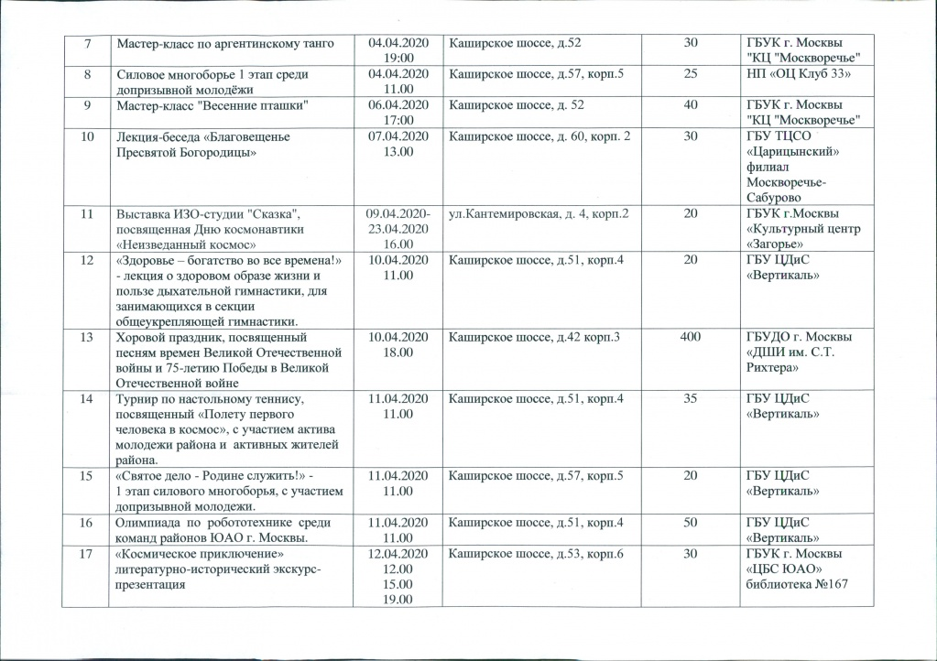

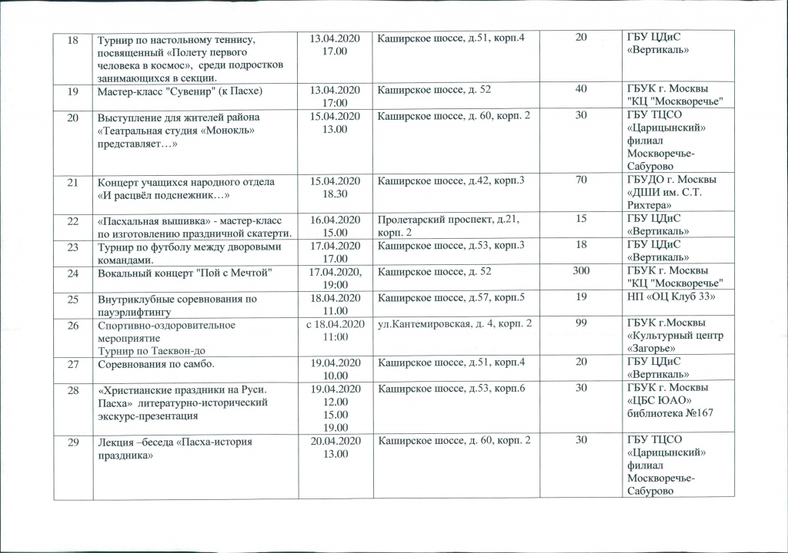

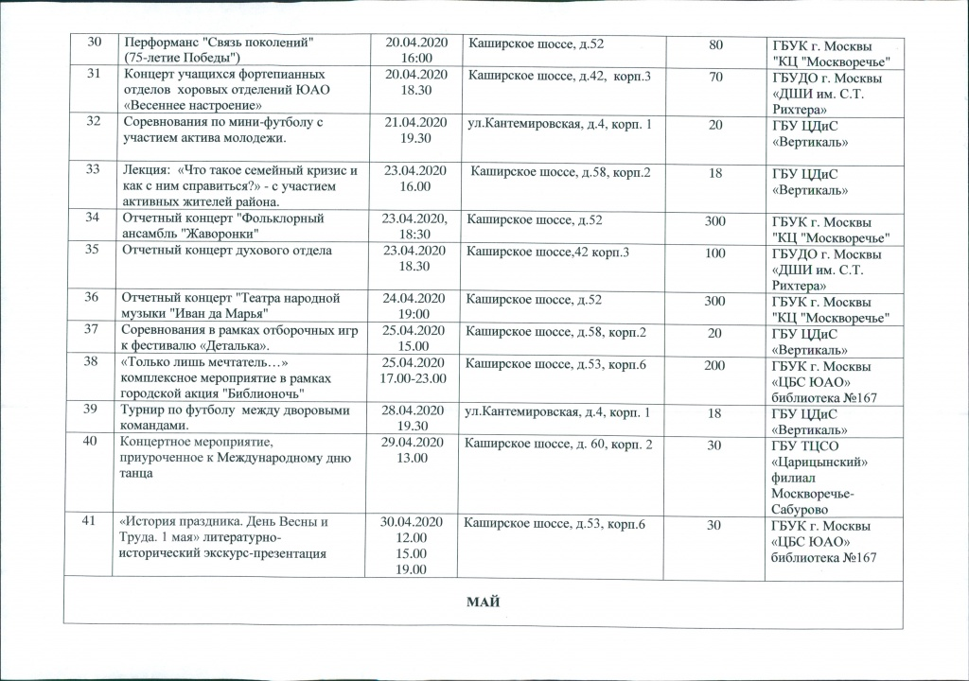

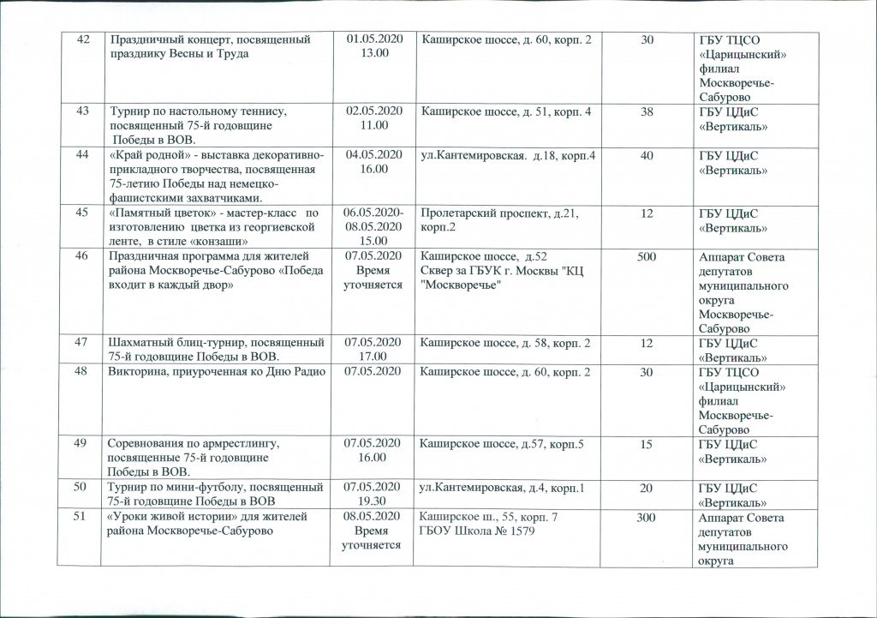

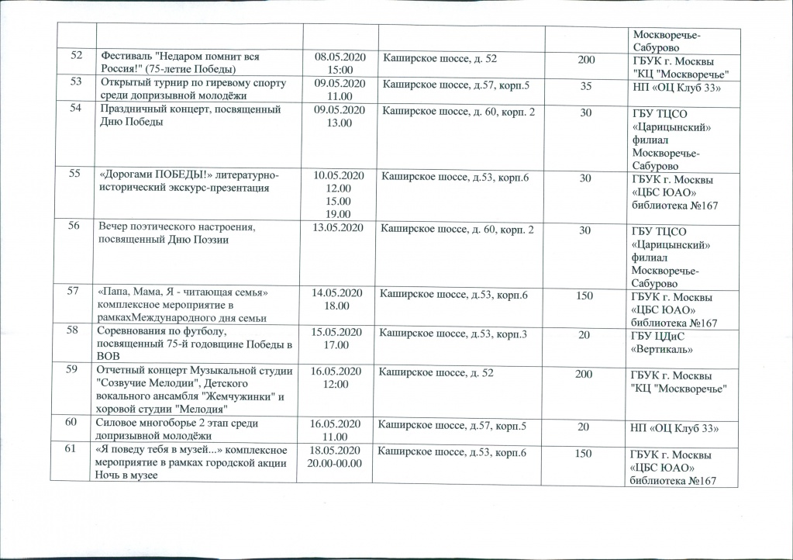

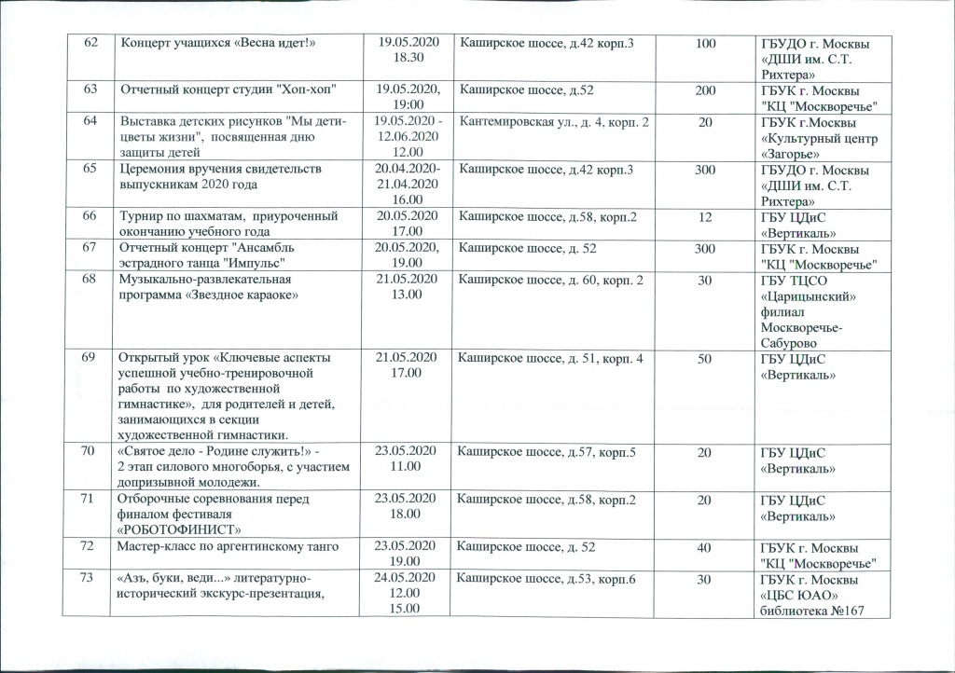

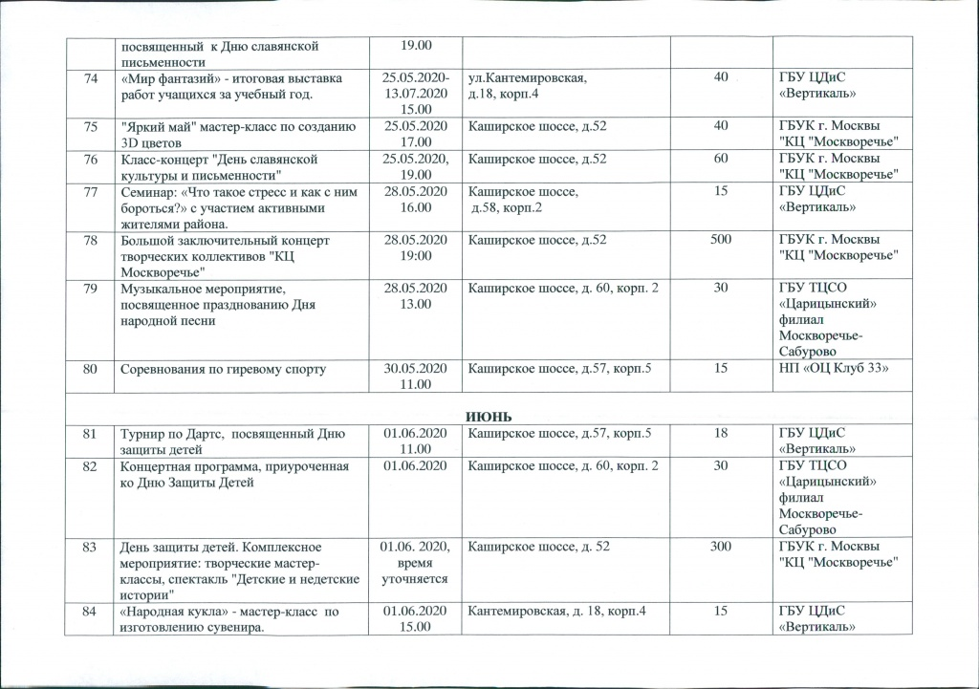

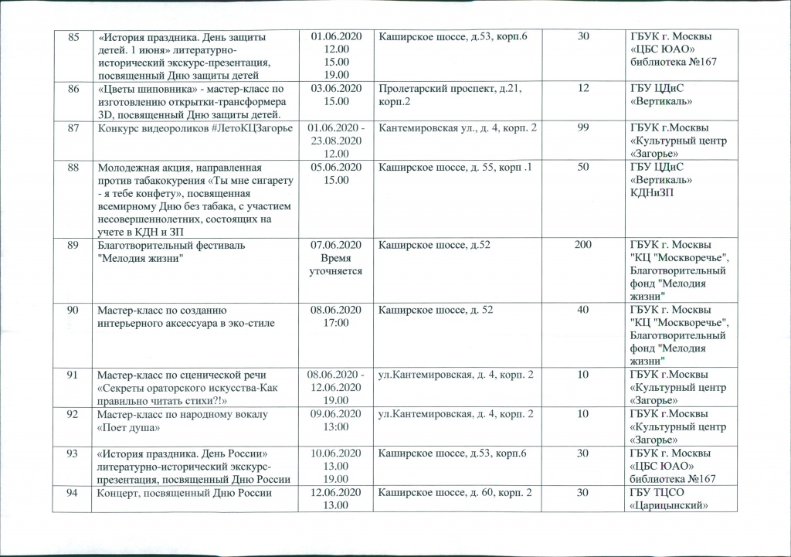

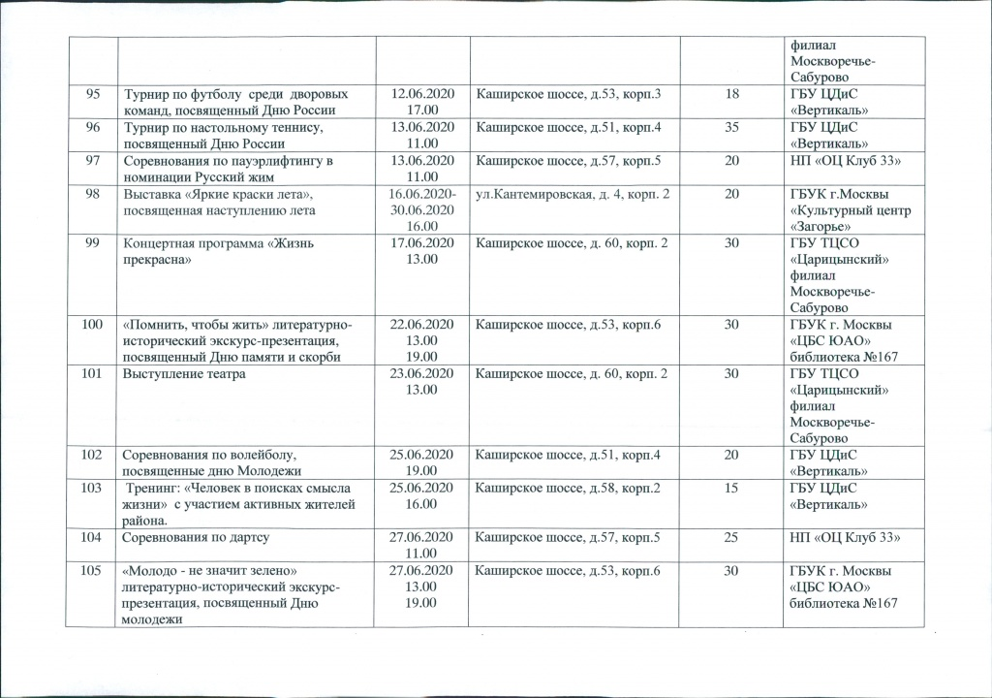

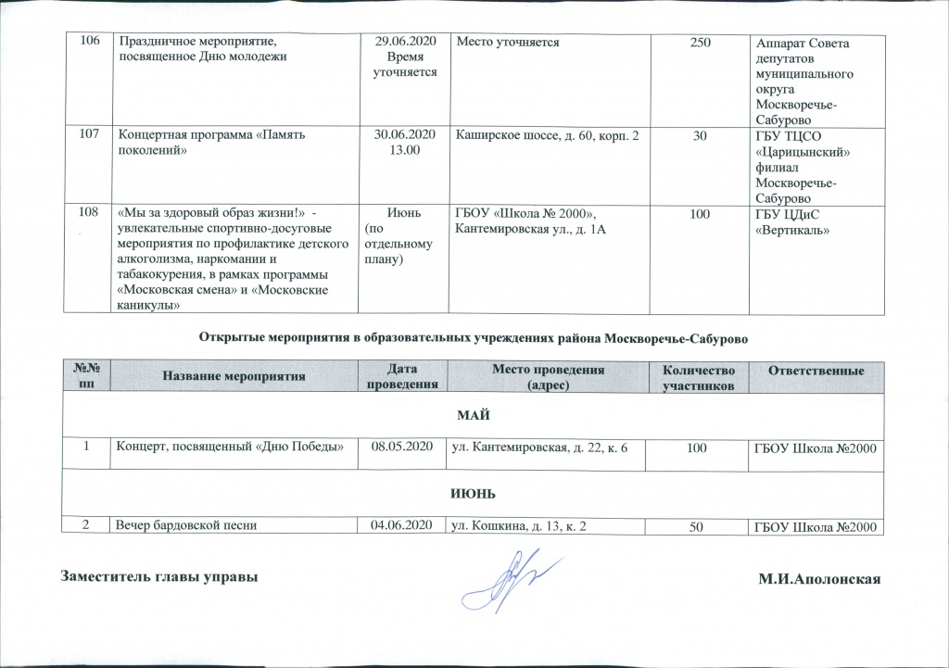

Адрес страницы: http://moskvoreche-saburovo.mos.ru/organization-of-recreational-social-and-educational-sports-and-recreational-and-sports-work-with-the/detail/8744218.html
Управа района Москворечье-Сабурово города Москвы

